佛光山學校財團法人高雄市普門高級中學
112學年度第一學期英文課輔補救教學成果照片
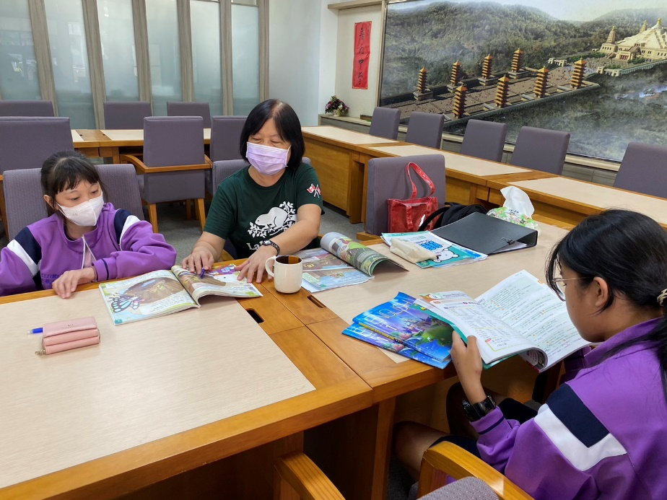
課輔老師了解學生對課程難易接受程度
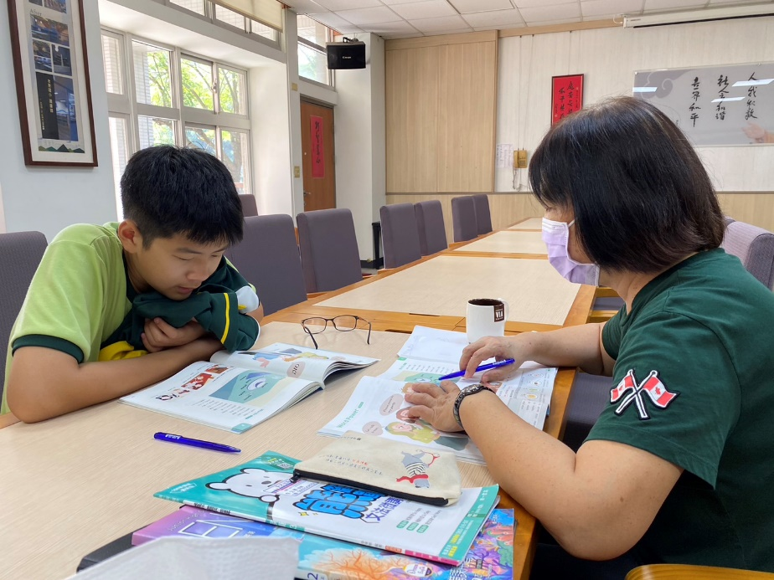
課輔老師了解學生對課程難易接受程度
佛光山學校財團法人高雄市普門高級中學
112學年度一學期英文課輔補救教學成果照片
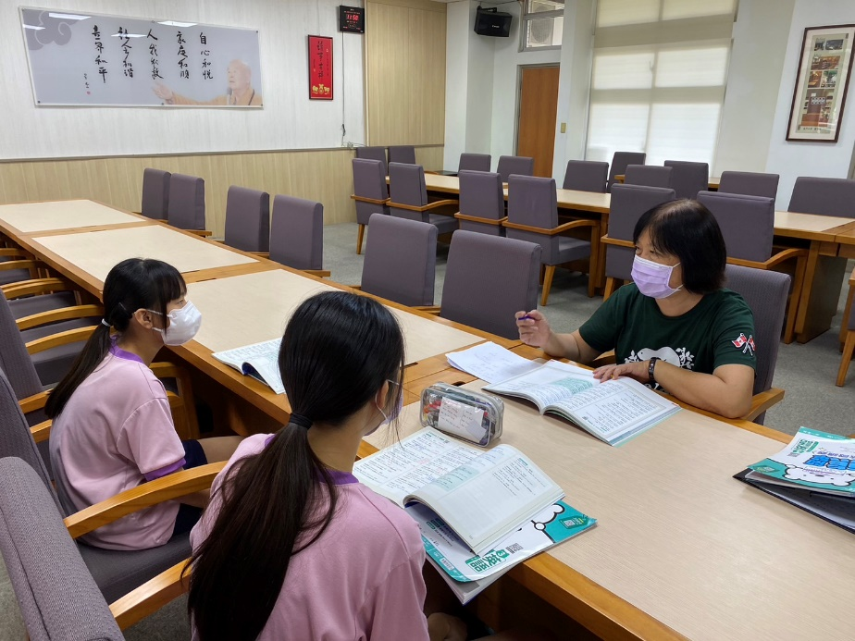
課輔老師複習上課內容
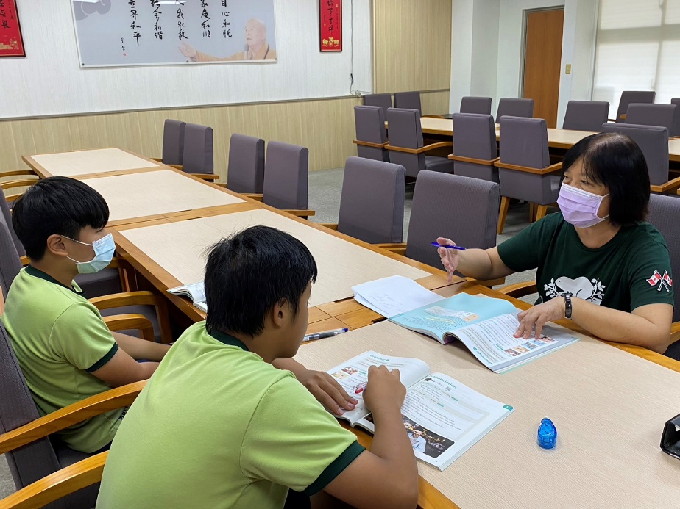
課輔老師複習上課內容
佛光山學校財團法人高雄市普門高級中學
112學年度第一學期英文課輔補救教學成果照片
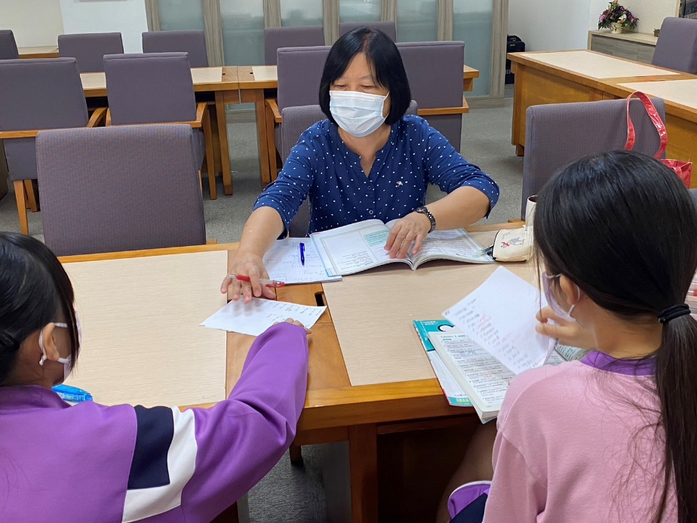
課輔老師了解學生對課程難易接受程度
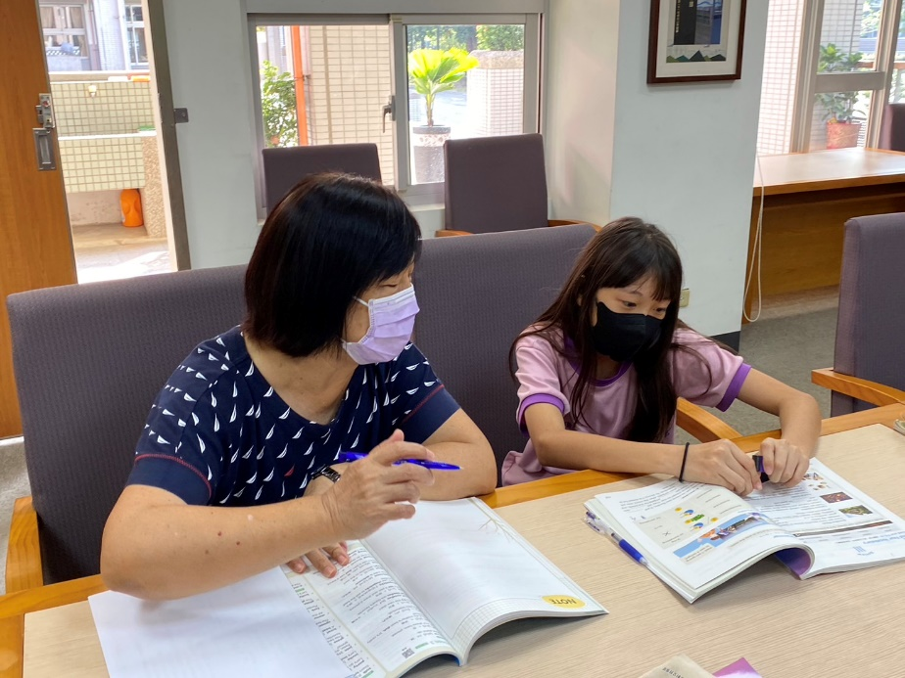
課輔老師了解學生對課程難易接受程度

佛光山學校財團法人高雄市普門高級中學
112學年度一學期數學課輔補救教學成果照片
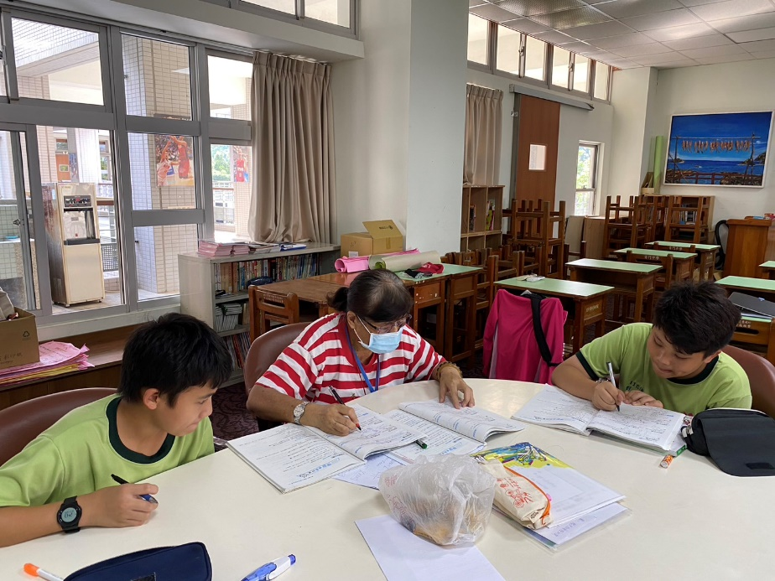
課輔老師複習上課內容
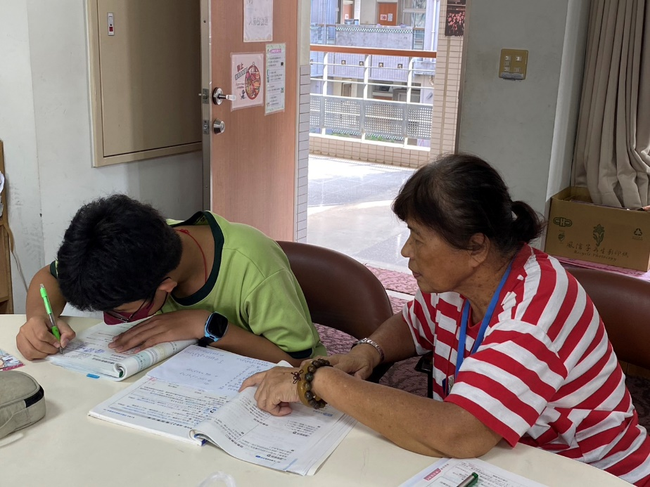
課輔老師複習上課內容

佛光山學校財團法人高雄市普門高級中學
112學年度第一學期數學課輔補救教學成果照片
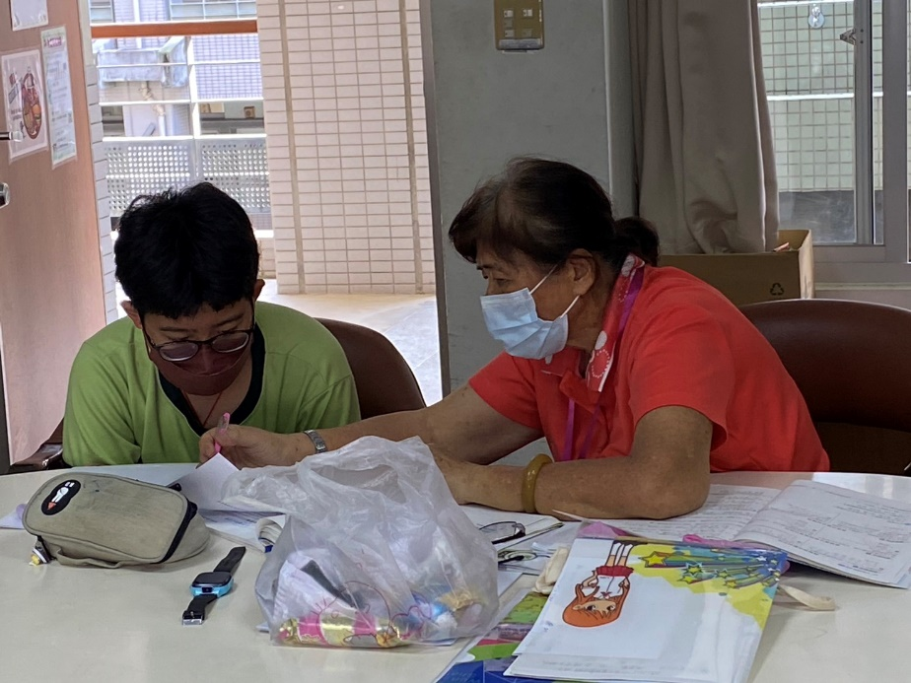
課輔老師了解學生對課程難易接受程度
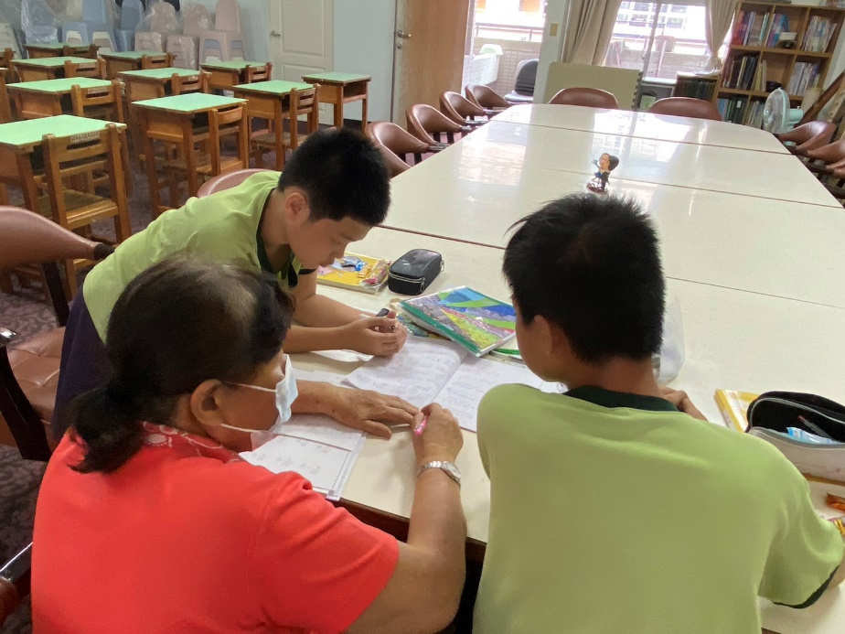
課輔老師了解學生對課程難易接受程度
佛光山學校財團法人高雄市普門高級中學
112學年度第一學期數學課輔補救教學成果照片
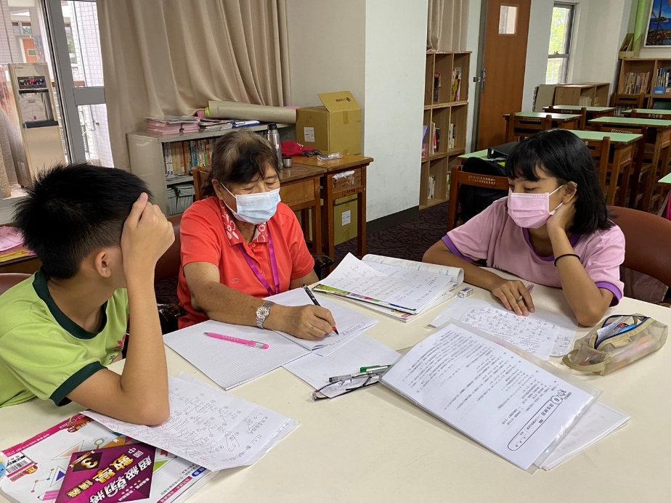
課輔老師了解學生對課程難易接受程度
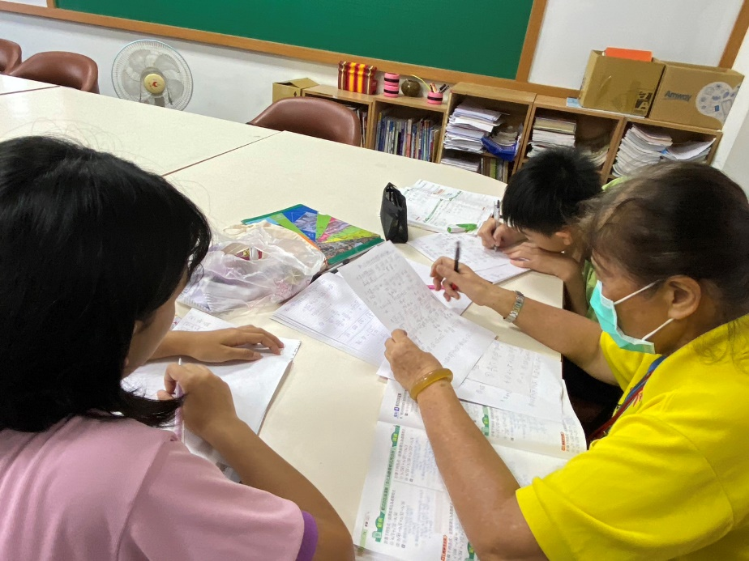
課輔老師了解學生對課程難易接受程度

佛光山學校財團法人高雄市普門高級中學
112學年度第一學期數學課輔補救教學成果照片
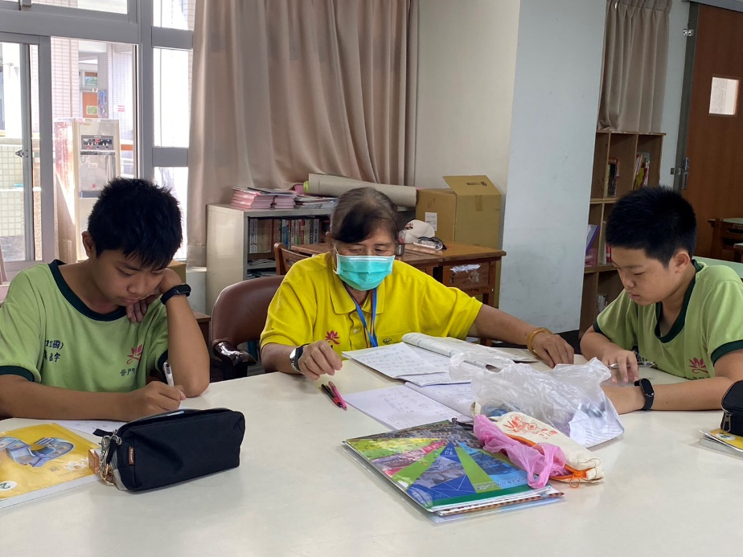
課輔老師複習上課內容
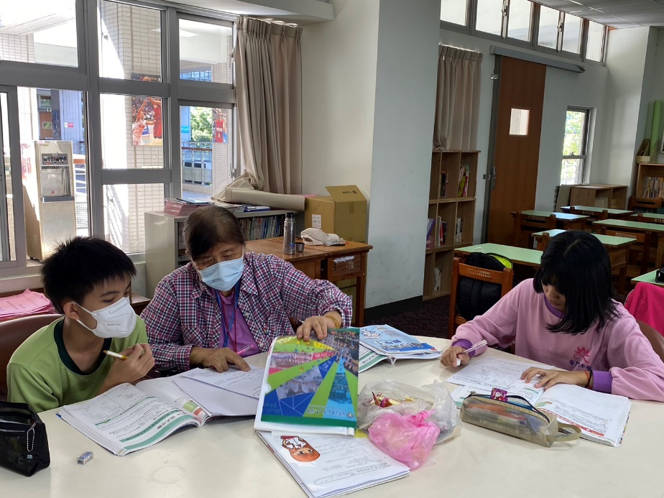
課輔老師複習上課內容

